Tillägg till

PLANBESTÄMMELSER

PLANBESKRIVNING samt

GENOMFÖRANDEBESKRIVNING

Ändring genom tillägg till Stadsplan 28 för Östra Finntorp, Sicklaön 111:1 och 111:2, Nacka kommun

Enkelt planförfarande

Upprättad på Planenheten i mars 2006

Handlingar

Planförslaget omfattar:
- Detta tillägg av planbestämmelser samt plan- och genomförandebeskrivning
- Karta över ändringsområdet samt gällande stadsplan med tilläggen markerade
- Kvalitetsprogram för Brf Bergåsen, Glockgruppen Arkitekter AB feb-06
- Trafikbullerutredning, Ingemansson 2005-11-09

Syftet med ändringen
Syftet med ändringen av stadsplan för östra Finntorp är att inom Sicklaön 111:1 och 111:2 göra det möjligt att konvertera kontorslokaler belägna på första och andra våningen till bostäder, medan bottenplanet fortsättningsvis ska användas för kommersiella lokaler. Bostäder får bara uppföras där godtagbara ljus- och ljudförhållanden kan erhållas.

Gällande planer
För Sickaön 111:1 och 111:2 gäller stadsplan 28 från 1963. Enligt stadsplanen får låghusdelen endast användas för handels- och garageändamål, medan våning 3-10 endast får användas för bostadsändamål.

Enligt Nacka översiktsplan 2002 ligger fastigheterna inom område för handel, centra, publika lokaler och område för flerbostadshus. En blandad användning av fastigheten överensstämmer således med översiktsplanen.

Tillägg till PLANBESTÄMMELSERNA
Bestämmelserna ändras enligt följande:

MARKANVÄNDNING
Område markerat med HGp - Område för handels- och garageändamål -kompletteras inom två delområden med

B Bostäder , respektive
B₁₋₂ Bostäder i våning 1 och 2

BEGRÄNSNING AV MARKENS BEBYGGANDE
Område markerat som prickmark – Område som inte får bebyggas – kompletteras med

Balkonger och burspråk får anordnas.

UTFORMNING
Det södra HGp-området som har angivelsen - Högsta byggnadhöjd räknat från stadens nollplan +29,20 – ändras för mindre delområde för att kunna uppföra hiss till

+33,40 Högsta byggnadshöjd i meter över nollplanet

UTSEENDE
Områden markerat med HGp som även ska få användas för B, B₁₋₂ Bostäder kompletteras med

f Nya bostäder ska utformas i enlighet med kvalitetsprogram

STÖRNINGSSKYDD
Områden markerat med HGp som även ska få användas för B, B₁₋₂ Bostäder kompletteras med

m Nya bostäder ska utformas så att trafikbullernivån inomhus i boningsrum ej överstiger 30 dBA ekvivalent och 45 dBA maximal ljudnivå. Nya bostäder ska utrustas med lokala bullerskydd på balkonger så att trafikbullernivån utomhus vid fasad ej överstiger 55 dBA för minst hälften av boningsrummen.

ADMINISTRATIVA BESTÄMMELSER
Ändingens genomförandetid är 10 år från det datum ändringen vunnit laga kraft.

Gällande stadsplan har ingen genomförandetid kvar. Eftersom det är olämpligt med olika genomförande för samma geografiska område ändras genomförandetiden för den del av stadsplanen för Östra Finntorp (Spl 28), fastställd 1963-05-15 som berörs av planändringen till samma som ovan.

Tillägg till PLANBESKRIVNINGEN

Bakgrund och syfte
Sicklaön 111:1 och 111:2 är belägna på Gamla Värmdövägen 2-12 i Finntorp. Fastigheterna är bebyggda med 4 höghus som innehåller bostäder i våning 3-10.
I bottenvåning, våning 1 och 2 utbreder sig en stor sammanhängande låghusdel som används till butiker, kontor och garage.

Bostadsrättsförening Bergåsen är fastighetsägare till Sicklaön 111:1 och 111:2. Föreningen har idag drygt 10 000 kvm bostadsytor och ca 7 000 kvm kommersiella lokaler. Föreningen strävar efter att bli en äkta bostadsrättsförening, dvs. att minska andelen lokaler i förhållande till bostäder. Idag har föreningen dessutom problem med lokaler som står outhyrda. Av den anledningen vill föreningen i dagsläget konvertera ca 1 400 kvm kontorslokaler till bostäder i delar av låghusbyggnadens våning 1 och 2.

Bostadsrättsförening Bergåsen har idag ca 200 parkeringsplatser i garage, vilka är belägna i de inre delarna av låghusdelen under mark. Antalet lägenheter uppgår idag till ca 120 vilket innebär en parkeringsnorm på 1,6 bilplatser/lägenhet. Det innebär att fastigheterna är mycket väl försörjda när det gäller parkeringsplatser.

Bebyggelsen längs Gamla Värmdövägen utsätts idag för trafikbullernivåer som är högre än det rekommenderade gränsvärdet (55 dB(A) ekvivalent ljudnivån utomhus vid fasad). Bostadsrättsföreningen har låtit utföra trafikbullerberäkningar som redovisar dagens situation och en framtida situation för de planerade bostäderna, som blir enkelsidiga (Trafikbullerutredning, Ingemansson 2005-11-09). Trafikbullerberäkningarna redovisar ekvivalenta ljudnivåer på 59 dB(A) vid fasader för dagens situation. Vägtrafikbullret kan komma att öka till 62 dB(A) på värst utsatt fasad (mot söder) i en framtida situation år 2015. Den senare beräkningen bygger på ett scenario i framtiden där trafiken skulle mer än fördubblas längs med Värmdövägen.

Ändring av stadsplan
Planändringen innebär att totalt ca 4 500 kvm BTA kan ombildas från kontor till bostäder, vilket innebär högst 50 nya lägenheter. Bostadsrättsföreningens ambition är i dagsläget att konvertera 1 400 kvm BTA till bostäder (14 nya lägenheter i låghusbyggnadens södra del). På sikt vill föreningen att det ska vara möjligt att kunna omvandla andra delar av våning 1 och 2 till bostäder, om ett sådant behov skulle uppstå.

En konvertering till bostäder är endast tillåtet där det är möjligt att bilda godtagbara bostäder som har tillräckligt med fönster och ljusinsläpp. De delar som är mörka och används som garage idag kan inte konverteras till bostäder. Bottenvåningen (med undantag för den sydöstra delen) ska fortsättningsvis endast kunna användas för kommersiella lokaler.

En konvertering till bostäder är endast tillåtet där angivna planbestämmelser om trafikbullernivåer inomhus och utomhus kan uppfyllas. Nya bostäder ska utformas så att trafikbullernivåen inomhus i boningsrum ej överstiger 30 dBA ekvivalent och 45 dBA maximal ljudnivå. Nya bostäder ska utrustas med lokala bullerskydd på balkonger så att trafikbullernivån utomhus vid fasad ej överstiger 55 dBA för minst hälften av boningsrummen. Detta innebär ett avsteg (avstegsfall B) från rekommenderade gränsvärden. Avsteget kan motiveras av det mycket goda kollektivtrafikläget och närheten till lokalt centrum.

Befintliga parkeringsplatser anser tillräckliga även efter en konvertering till bostäder. Om hela ytan som är möjlig att konvertera, dvs. ca 50 nya bostäder, kommer parkeringsnormen att ligga på ca 1,2 bilplatser/lägenhet.

Vid bildande av de 14 nya lägenheterna finns behov av en ny hiss för att kunna göra lägenheterna längst österut tillgängliga för rörelsehindrade. Ett hisstorn som är 4,60 meter högt kommer att placeras på gården 8 meter norr om det östra hushörnet. Stadsplanens högsta byggnadhöjd ovan nollplanet ändras för detta ändamål.

En konvertering till bostäder innebär att fasader mot Gamla Värmdövägen kommer att få ett förändrat utseende. Fönsterindelning och balkonger ska gestaltas i syfte att få ett inbjudande och tilltalande Finntorp. Ett kvalitetsprogram har upprättats som beskriver hur området ska gestaltas. Utformningen av området ska ske i enlighet med kvalitetsprogrammet, vilket styrs med en planbestämmelse. Genom ett tillägg till stadsplan får balkonger och burspråk anordnas på prickmark.

Miljöbedömning
Från den 21 juli 2004 gäller nya bestämmelser i plan- och bygglagen (PBL) och i miljöbalken (MB) med anledning av EG-direktivet för miljöbedöm- ningar av planer och program (2001/42/EG). Då infördes nya krav på miljöbedömningar för översikts- och detaljplaner. Kriterier för att bedöma om en plan kan antas medföra en betydande miljöpåverkan anges i EG-direktivet för miljöbedömningar av planer och program (2001/42/EG) bilaga II samt i PBL 5 kap.18 §.

En behovsbedömning av planändringen har utförts för att avgöra om genomförandet av planändringen kan anses utgöra en betydande miljöpåverkan. Kommunens bedömning är att planändringen inte innebär en betydande miljöpåverkan.

Tillägg till GENOMFÖRANDEBESKRIVNINGEN
Ändringens genomförandetid gäller i 10 år från det datum ändringen vunnit laga kraft.

Gällande stadsplan saknar genomförandetid. Eftersom det är olämpligt med olika genomförandetid för samma geografiska område ändras genomförandetiden för berörd del av stadsplanen till samma som ändringen, dvs. till 10 år från det datum ändringen vunnit laga kraft.

Anläggningsavgift för VA ska erläggas då kontor omvandlas till bostäder.

Planenheten
Nacka kommun

Micaela Lavonius Angela Jonasson
Planchef Planarkitekt

KARTA SOM REDOVISAR VILKET DELOMRÅDE AV STADSPLANEN SOM BERÖRS AV ÄNDRINGEN

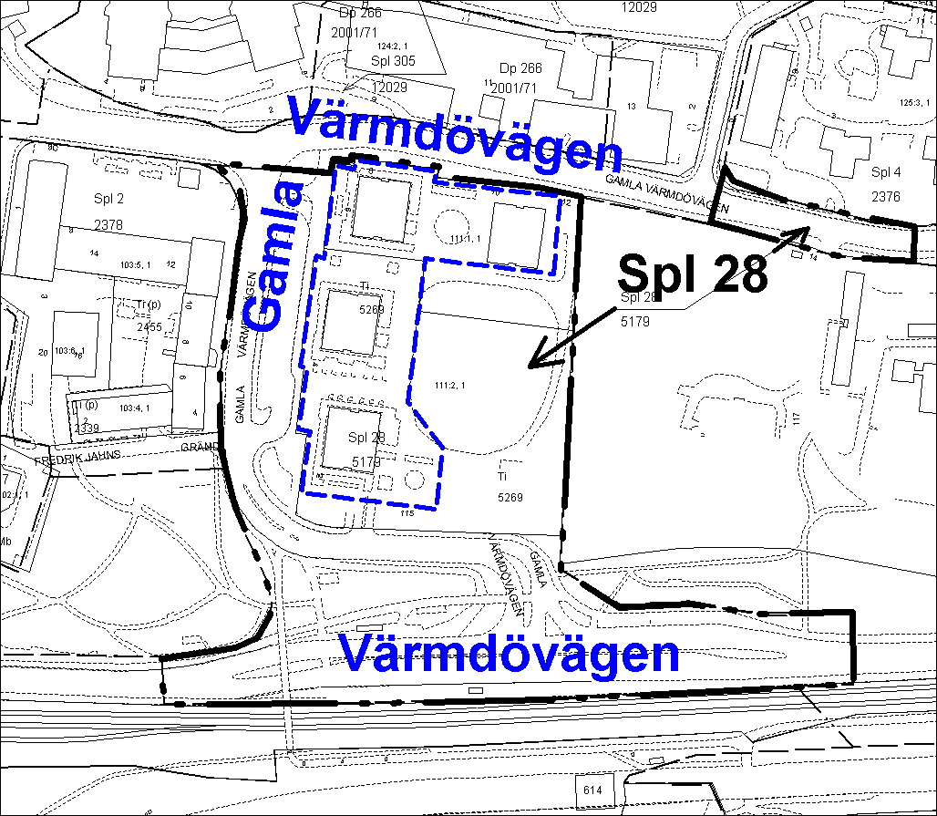

Område inom stadsplan som omfattas av ändringen markerad med streckad linje

KARTA SOM VISAR GÄLLANDE STADSPLAN MED ÄNDRINGAR

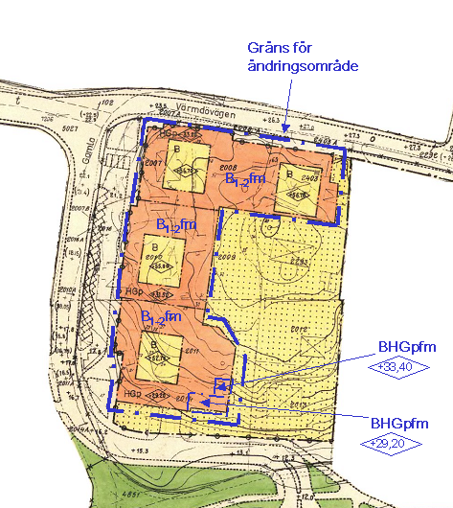

Ändringar genom tillägg till stadsplan markerade i blått

BETECKNINGAR TILL GÄLLANDE STADSPLAN

